

三年级上册第二单元
单元作业设计
走进金秋时节 记录别样秋景

城子河小学 贾秋菊

（三年级上册第二单元）单元整体作业设计框架
人文主题 | 金秋时节 |  |  |  | 任务群类型 |  |  | 发展型学习任务群：文学阅读与创意表达
语文要素 | 1.运用多种方法理解难懂的词语。2.学习写日记，记录自己的见闻、感受。
教学内容 | 4.古诗三首 5.铺满金色巴掌的水泥道 6.秋天的雨 7.听听，秋的声音 习作：写日记 语文园地
单元主题分析 | 本单元的语文要素为“运用多种方法理解难懂的词语”“学习写日记”。单元内容紧扣“秋天”这一自然意象，从古诗的经典咏叹（秋山、秋菊、秋风）到现代文的细腻描绘（水泥道上的梧桐叶、秋雨中的色彩、秋虫的鸣唱），引导学生通过语言文字感受秋天的独特之美，同时培养“联系上下文、结合生活经验、借助插图”等理解词语的策略，并通过“学写日记”记录秋日观察与感受，实现从“阅读感知”到“表达输出”的能力进阶。单元核心价值在于：以“秋天”为媒介，串联语言理解与积累、观察与表达，落实“语言运用”“审美创造”核心素养，同时渗透“亲近自然、发现生活之美”的情感态度。  纵向分析：  横向分析：
  册序单元 | 单元主题 | 语文要素关联 | 课文
  二下第一单元 | 春天 | 初步学习“联系上下文、生活经验”理解简单词语； | 《找春天》《雷锋叔叔，你在哪里》
  三上第二单元 | 金色的秋天 | 运用多种方法理解难懂的词语； | 《古诗三首》、《铺满金色巴掌的水泥道》、《秋天的雨》《听听，秋的声音》
  四上第一单元 | 自然奇观 | 能结合具体语境、准确选择合适的方法理解含义深刻的词语。 | 《观潮》、《走月亮》
  五上第七单元 | 四季之美 | 通过理解关键词句，体会作者观察与表达的独特视角 | 《四季之美》、《鸟的天堂》
  本册单元 | 单元主题 | 单元目标
  第一单元 | 学校生活 | 关注有新鲜感的词；
  第二单元 | 金秋时节 | 运用多种方法理解难懂的词语。
  第三单元 | 预测与猜想 | 了解预测的基本方法并尝试运用
  第四单元 | 童话世界 | 感受童话丰富的想象。
  第五单元 | 观察 | 体会作者是怎样留心观察周围事物的。
  第六单元 | 祖国山河 | 借助关键语句理解一段话的意思。
  第七单元 | 珍爱自然 | 感受课文生动的语言，积累喜欢的语句。
  第八单元 | 美好品质 | 学习带着问题默读，理解课文内容。
教学方法  横纵分析 | 纵向分析：  横向分析:
  册序单元 | 单元主题 | 语文要素 | 技能训练重点 | 训练方法
  二上第二单元 | 大自然的秘密 | 借助图画、联系生活实际理解词语的意思。 | 通过图画、动作演示、生活场景联想理解简单词语。 | 直观演示法  生活联想法  游戏巩固法
  三上第二单元 | 金秋时节 | 运用多种方法理解难懂的词语。 | 掌握联系上下主、联系生活、找近、反义词，想象画面、借助注释等，理解文中生动表达的词语。 | 策略支架法  对比迁移法  实践应用法
  三下第二单元 | 寓言故事 | 读寓言故事明白其中的道理 | 结合寓言寓意理解特定语㙂中的词语。 | 语境推断法  意象联想法
  四上第一单元 | 自然之美 | 边读边想象画面，感受自然之美；联系上下文或结合生活经验 理解词句的意思。 | 在想象画面、体会情感的基础上理解词语。 | 情境沉浸法  批判性思考法
  单元板块 | 课文重点与难点 | 语文要素 | 教法
  《古诗三首》 | 1.正确朗读、背诵古诗。  2.初步理解古诗中难懂词意思，结合注释与生活经验理解古诗意象。  3.体会诗人通过秋景表达的不同情感 | 借助注释、插图、联系生活经验理解古诗中的难懂词语。 | 注释支架法  插图联想法  生活经验迁移法  情感体会法
  《铺满金色巴掌的水泥道》 | - 感受水泥道上梧桐叶色彩美与排列美。理解文中难懂词语意思。  2. 体会“不规则却更美”的矛盾表达背后的观察视角。 | 联系上下文、联系生活经验、想象画面理解词语； | 上下文线索法  生活经验共鸣法  比喻分析法  画面想象法
  《秋天的雨》 | 1.了解秋天的雨带来的变化，理解文中难懂词语的意思。  2.体会“秋天的雨”作为线索的串联作用。 | 联系生活、想象画面、找近义词理解词语； | 线索串联法  生活联想法  拟人化体会法  多感官联想法
  《听听，秋的声音》 | 1.感受秋天特有的声音，理解文中难懂词语的意思。  2. 体会“声音”背后蕴含的秋日情感；学习通过“声音+联想”，表达感受的方法。 | 联系生活、想象画面、动作演示理解词语； | 声音联想法  生活经验迁移法  朗读体会法  想象补白法
单元教学目标  单元作业目标 | 单元教学目标 |  |  |  |  |  | 对应篇目 |  | 单元作业目标
单元教学目标  单元作业目标 | 1.认识30个生字，读准2个多音字，会写36个字，会写28个词语。用钢笔书写时能做到规范、端正、整洁，写得横平竖直。  2.能运用多种方法理解难懂的词语，梳理、交流理解词语的方法。  3.正确、流利、有感情地朗读课文；背诵古诗和部分课文段落；了解课文的主要内容，能感受金秋时节的自然之美。  4.能分类积累词语，抄写自己喜欢句子。  5.能留心观察生活，写出自己看到的景物；能用日记记录自己的见闻和感受，写的时候能注意格式和标点符号。 |  |  |  |  |  | 《古诗三首》  《铺满金色巴掌的水泥道》  《秋天的雨》  《听听，秋的声音》 |  | 低阶目标：  1.会按要求认、写重点生字，读准多音字。  2.能运用多种方法理解难懂的词语，梳理、交流理解词语的方法。  3.边读边想象画面，并根据课文中描绘的美景，仿写画面。  高阶目标：  4.抓住关键词句，感受金秋时节的自然之美。
基础知识点  技能训练点  立德树人点 | 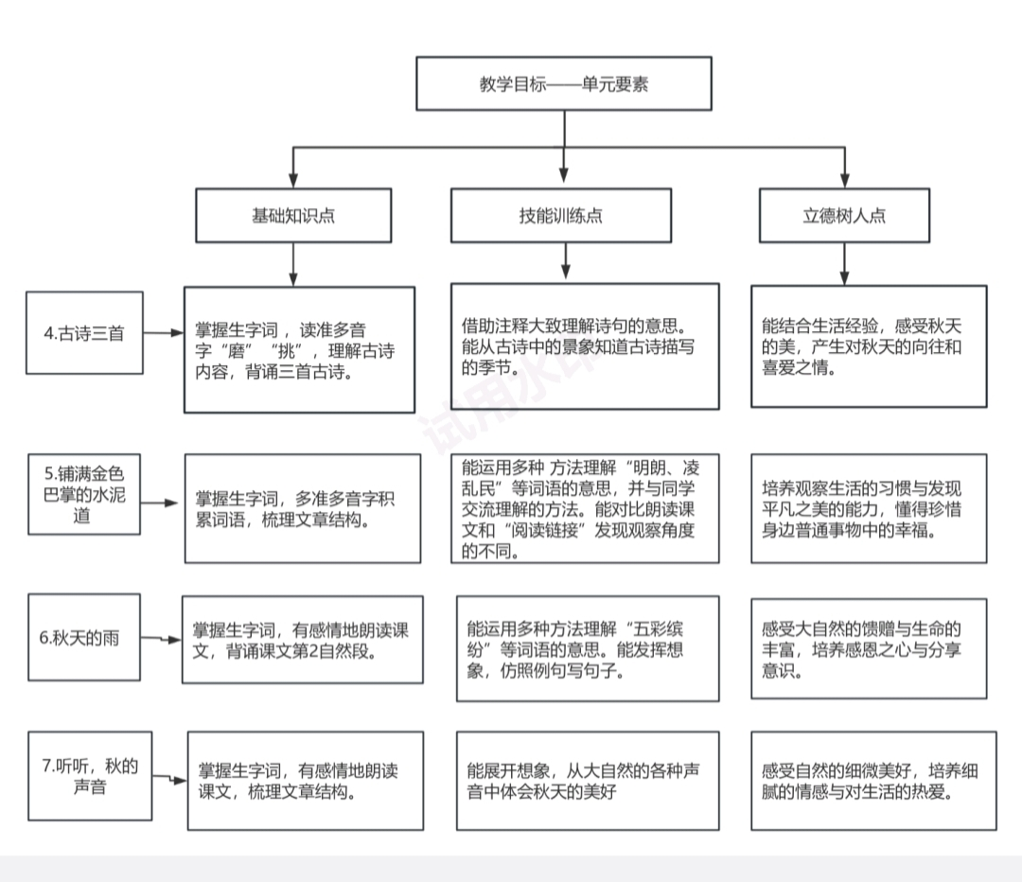
课时作业目标 | 课题 |  | 对应课时 | 课时作业目标
课时作业目标 | 4.《古诗三首》 |  | 2 | 1.能认识“庭、未”等生字，能读准多音字“磨、挑”，会写“庭、相”等字。  2.能背诵三首古诗。默写《山行》。  3.能借助注释大致理解诗句的意思。能从古诗中的景象知道古诗描写的季节。
课时作业目标 | 5.《铺满金色巴掌的水泥道》 |  | 2 | 1.会按要求认、写本课重点生字词。  2.能运用多种方法理解“明朗、凌乱”等词语的意思，并与同学交流理解的方法。能对比阅读课文和“阅读链接”，发现观察角度的不同。  3.能摘抄自己喜欢的句子。
课时作业目标 | 6.《秋天的雨》 |  | 2 | 1.会按要求认、写本课重点生字词。  2.能有感情地朗读课文。背诵第2自然段。  3.能运用多种方法理解“五彩缤纷”等词语的意思。能发挥想象，仿照例句写句子。
课时作业目标 | 7.《听听，秋的声音》 |  | 1 | - 会认本课重点生字。  - 能说出课文中写到的秋天的声音。能展开想象，从大自然的各种声音中体会秋天的美好。  3.能自主运用学过的方法理解“叮咛、歌吟”等词语的意思。。
单元作业  重难点 | 课题 | 作业重点 |  |  |  | 作业难点 |  |  | 设计意图
单元作业  重难点 | 4.《古诗三首》 | 1.能运用联系上下文、联系生活、找近反义词、想象画面、借助注释（古诗）等方法，准确理解课文中难懂的词语，并结合上下文体会其表达效果。  2.能在课外阅读或生活场景中，主动运用所学方法理解新的难懂词语，逐步形成独立理解词语的能力。  3.培养“留心观察”的习惯，记录秋天的独特体验  4.能仿照课文中的生动表达，用积累的词语如“金黄金黄”“你挤我碰”写出自己观察到的秋景或秋事，表达对秋天的喜爱与感受。 |  |  |  | 1.能理解“联系上下文”“联系生活”等方法的具体步骤，但在课外文本或生活场景中，面对陌生词语时，难以自主判断该用哪种方法，或机械套用单一方法。  2.能通过字面意思解释词语，但难以深入体会作者通过词语传递的情感或文本背后的文化内涵。 |  |  | 1.帮助学生巩固本单元基础字词。
单元作业  重难点 | 5.《铺满金色巴掌的水泥道》 |  |  |  |  |  |  |  | 2.绘制思维导图能有效帮助学生理清文章脉络。
单元作业  重难点 | 6.《秋天的雨》 |  |  |  |  |  |  |  | 3.紧扣语文要素，落实核心素养
单元作业  重难点 | 7.《听听，秋的声音》
单元作业主题设计
主要情景 | 作业主题 | 主要“教—学—评”活动 |  | 语文要素
秋日寻美记：我和秋天的诗意对话 | 秋韵诗笺：古人笔下的秋日长卷 | 1.读一读：有感情地朗读古诗。  2.说一说：借助注释理解诗句的意思，说出自己的体会。  3.背一背：背诵古诗。  4.写一写：默写《山行》  （设计意图：通过朗读，让学生感受古诗的语言美，在朗读中体会诗的意境，并锻炼学生的鉴赏能力，进一步提升学生对文本的理解和感悟能力。） | 评选“我是小诗人” | 读诗句，想画面，感受作者对秋天的向往和喜爱之情。
秋日寻美记：我和秋天的诗意对话 | 秋日童画：水泥道上的金色童话 | - 读一读：有感情地朗读课文。  2.说一说：你用什么方法理解“明朗”“凌乱”的意思。  3.写一写：你在上学路上看到了什么样的景色，用几话写下来。  （设计意图：巩固课内所学的描写方法，又激发创意表达的兴趣，提升书面写作能力。） | 评选“朗读之星” | 运用多种方法理解难懂的词语；留心观察，用生动语言记录生活。
秋日寻美记：我和秋天的诗意对话 | 秋雨魔法盒：打开丰收与欢乐的秋日宝藏 | 1.读一读：有感情地朗读课文。  2.说一说：你感兴趣的秋天的景象。  3.写一写：秋天的雨还会把颜色分给谁，请你写下来。  （设计意图：通过仿写句子能让学生模仿课文的句式结构和表达手法，将阅读中学到的写作技巧运用到实践中，提升语言表达能力。） | 评选“表达小能手” | 运用多种方法理解难懂的词语中；模仿课文表达，积累生动语言。
秋日寻美记：我和秋天的诗意对话 | 秋声诗韵：大自然里的秋日交响乐 | 1.读一读：有感情地朗读散文。  2.说一说：联系生活中见过的田野丰收的景象，说说秋风掠过田野时会唱些什么？  3.写一写：仿照“听听，秋的声音是______的声音”的句式，补写一句诗，想一想它让你想一到了什么。  （设计意图：模仿诗歌的表达结构，将对秋声的观察与想象融入创作，锻炼语言表达和想象力，落实读写结合。） | 评选“朗读之星” | 运用多种方法理解难懂的词语；模仿课文诗意表达，记录生活感受。

